Trello planning:
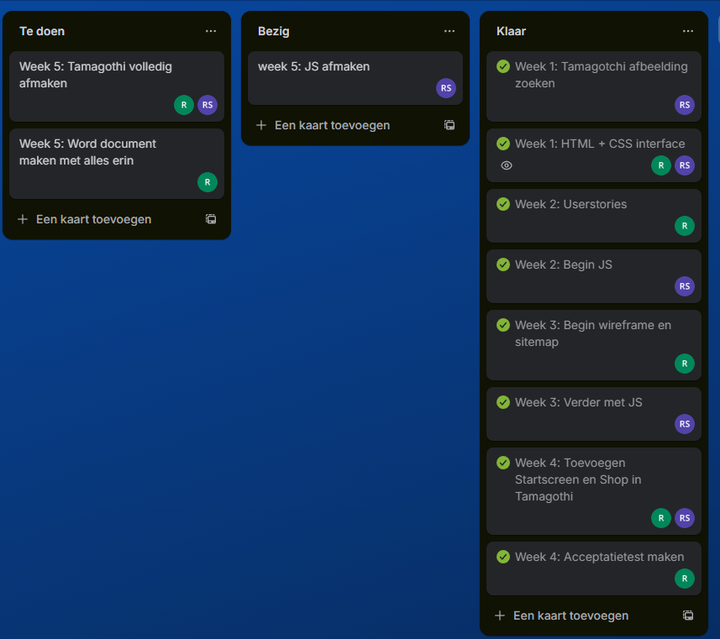
Sitemap:
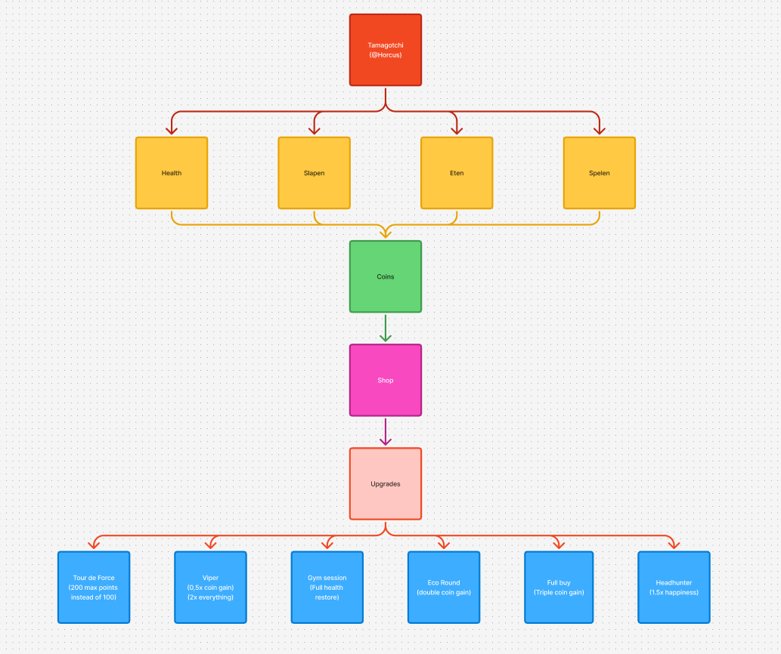

Wireframe:
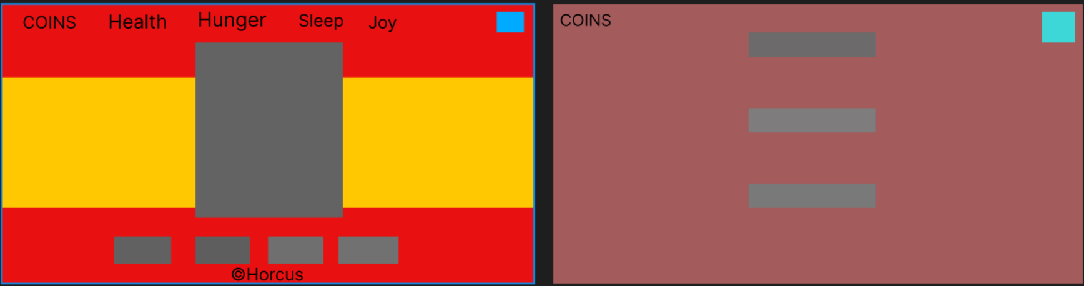

Userstories:
Als developer
Wil ik dat de Tamagothi werkt
Zodat de speler een leuke tijd heeft

Als speler
Wil ik de Tamagothi spelen
Zodat ik entertained kan zijn

Als developer
Wil ik een shop toevoegen aan de Tamagothi
Zodat de speler meer content heeft

Als developer
Wil ik video toevoegen aan de Tamagothi
Zodat de speler zich visueel aangetrokken voelt

Als speler
Wil ik geluid kunnen horen bij het klikken van de knoppen
Zodat het niet still en saai is

Acceptatietest:
Actie | Game starten
Scenario | Speler klikt op de start game knop.
Verwacht resultaat | Game wordt gestart en hoofdscherm wordt geladen
Werkelijk resultaat | Game start op de correcte manier
Aanpassingen | Geen
Uitvoering | Uren | 1 | Prioriteit | Hoog | Door | Rafael

Actie Status weergeven Scenario Het hoofdscherm wordt geladen Verwacht resultaat Coins, health, hunger en joy worden weergegeven Werkelijk resultaat De correcte waarden voor coins, health, hunger en joy worden weergegeven Aanpassingen Geen Uitvoering Uren 0.5 Prioriteit Hoog Door Rohan Actie Acties Scenario Speler gebruikt de heal/feed/sleep/play knoppen. Verwacht resultaat De bijhorende stats stijgen. Werkelijk resultaat De bijhorende stats stijgen op de juiste manier. Aanpassingen Geen Uitvoering Uren 0.5 Prioriteit Hoog Door Rohan Actie Shop openen Scenario Speler klikt op de shop knop. Verwacht resultaat De shop wordt weergegeven Werkelijk resultaat De shop wordt geopend en laat de upgrades zien Aanpassingen Geen Uitvoering Uren 2 Prioriteit Hoog Door Rohan Actie Terug naar het hoofdmenu Scenario Speler klikt op de return knop. Verwacht resultaat De speler wordt terug naar het hoofdmenu gestuurd Werkelijk resultaat De speler wordt terug naar het hoofdmenu gestuurd, terwijl zijn progress gesaved is Aanpassingen Geen Uitvoering Uren 2.5 Prioriteit Hoog Door Rohan

